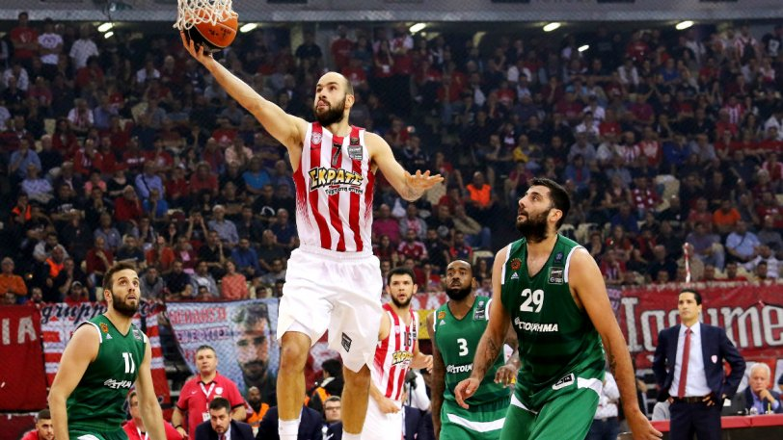

Ποιο άθλημα σου αρέσει; Γράψε πληροφορίες:
............................................................................................................................................................................................................................................................................................................................................................................................................................................................................................................................................................................................................................................................................................................................................................................................................................................................................................................................................................

